UNA METODOLOGÍA PARA LA EVALUACIÓN DE LA SEGURIDAD ESTRUCTURAL DE UN SISTEMA DE SEGUIMIENTO SOLAR EN COLOMBIA
A METHODOLOGY FOR THE STRUCTURAL SAFETY EVALUATION OF A SOLAR TRACKING SYSTEM IN COLOMBIA
Heylen Polo Cano
Grupo DIMER, U. del Atlántico (Barranquilla, Colombia), hapolo@mail.uniatlantico.edu.co
Ambrosio Valencia Romero
Grupo DIMER, U. del Atlántico (Barranquilla, Colombia), avalencia@mail.uniatlantico.edu.co
Javier Roldan Mckinley
Grupo DIMER, U. del Atlántico (Barranquilla, Colombia), javierroldan@mail.uniatlantico.edu.co
James Díaz González
BMT Designers & Planners (Washington, USA), jjadigo@gmail.com

Resumen
El presente documento explora cada uno de los parámetros mecánicos que influyen en el desempeño de una estructura para un panel solar con seguimiento, encontrando que la carga debida al viento es el factor con mayor influencia. Para el dimensionamiento adecuado del sistema, previo a la etapa de diseño asistido por computador, es necesario someter el modelo estructural a condiciones críticas de operación en el entorno de instalación. Las variables de mayor impacto sobre el factor de seguridad global de la estructura fueron integradas en una interfaz gráfica de usuario-GUI en Matlab®, la cual ofrece al usuario un entorno visual amigable e interactivo. El uso y resultados del GUI fueron ilustrados para el entorno de un parque ecológico y los resultados fueron comparados con análisis de elemento finito (FEA) con SolidWorks®.
Palabras clave: carga del viento; movimiento azimutal; movimiento cenital; panel orientable, seguridad estructural

Abstract
This work explores the mechanical parameters that influence the solar tracking structure performance. The wind force is considered as the mechanical parameter with the most influence to consider in the analysis. A complete dimensioning of the mechanical system, before the CAD stage, is carried out to follow up with the simulation of the structural model. A model to simulate the structural behavior under critical operating conditions in the working environment is also presented. A Graphic User Interface-GUI, written in Matlab®, was developed to integrate the variables involved in the selection of the safety factor for the structure. This GUI offers a friendly interactive tool to evaluate the structural safety in different scenarios. A guide to use the GUI was exemplified with an ecological park case scenario. The results were verified using Finite Element Analysis (FEA) in SolidWorks® software.

Keywords-component: wind load; azimuthal motion; zenithal motion; tracking panel; structural safety

Introducción
Captar energía solar a través de paneles es necesario para reducir la dependencia de los combustibles fósiles y garantizar la sostenibilidad energética de la sociedad en el largo plazo (Paneles solares de alto rendimiento, 2011). Se estima que actualmente solo el 18% de la energía solar irradiada disponible es convertida en electricidad, debido principalmente a las limitaciones de las celdas solares, la incorrecta orientación de las mismas a lo largo del día, y la nubosidad y radiación de la zona, entre otras (Paneles solares de alto rendimiento, 2011). Una perfecta orientación del panel permite una óptima incidencia de los rayos solares mejorando el porcentaje de conversión de energía solar a eléctrica. Una valoración razonable del desempeño de diseño bajo la acción del viento es fundamental para ajustar las dimensiones finales dentro de los márgenes de seguridad estructural (Cabanillas, 2009). A partir de un análisis de esfuerzos en la base de la estructura para diferentes ángulos de inclinación y carga de viento se puede determinar la situación crítica de operación, para luego proceder a evaluar la resistencia de cada uno de los componentes del sistema y posteriormente determinar las dimensiones adecuadas según las condiciones del entorno.
De otra parte, una interfaz gráfica de usuario (GUI) es una herramienta que proporciona comunicación visual interactiva con las operaciones y procesos de solución (Koç & Aydoğmuş, 2009). El beneficio más importante de las GUIs es que pueden post-procesar los resultados de la simulación, proporcionando al usuario retroalimentación rápida. Esto es especialmente importante cuando se realizan estudios paramétricos donde las variables cambian en un cierto rango. Matlab® constituye una herramienta adecuada para la visualización de resultados y facilita la validación de los mismos (Watkins & Mitchell, 2009).
El objetivo principal del presente trabajo consiste en el desarrollo de una herramienta computacional que incluya todas las variables que inciden en el cálculo del factor de seguridad de un modelo estructural para panel solar orientable. Luego de estimar la inercia del sistema y las cargas presentes, se utiliza la interfaz desarrollada para dimensionar la estructura en diferentes condiciones de trabajo y entorno locales. Este trabajo constituye la etapa inicial en el futuro diseño de detalle, construcción y puesta en marcha de un sistema de seguimiento solar.

Metodología
Las estructuras para panel solar orientable se componen genéricamente de tres partes: Columna con base de apoyo, cuerpo central y el marco para modulo solar (Gil, Acín, Rueda & Mayor, 2009), Figura 1.
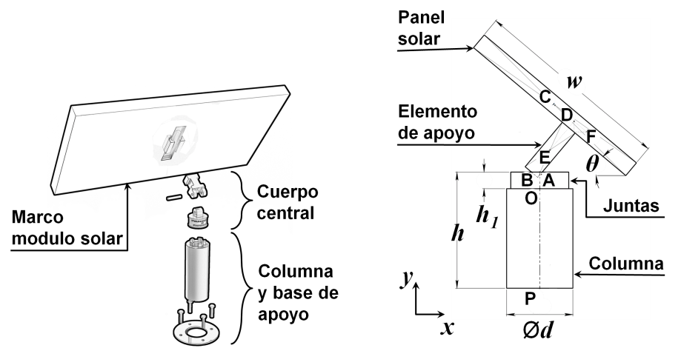
Figura 1. Estructura en su forma genérica, dimensiones y coordenadas principales

La columna se diseña con sección transversal circular hueca, esto a razón de optimizar la cantidad de material (Budynas & Nisbeth, 2006). En el cuerpo central se encuentran ubicadas las juntas de revoluta activas de movimientos cenital y acimutal. El marco es el encargado de sostener y asegurar los paneles solares. Las cargas consideradas en el diseño de la estructura serán las máximas cargas que se esperan de acuerdo con las condiciones de trabajo. De igual forma la rigidez de la estructura debe limitar las deflexiones, la deriva ante la carga del viento, y cualquier otra deformación que afecte adversamente su funcionamiento.
Sobre el modelo estructural actúan tanto cargas determinísticas (peso del panel solar, peso de las juntas, etc.), como cargas estocásticas (fuerzas ambientales). Es necesario descomponer la estructura para establecer cuáles son y donde actúa cada una ellas. A partir del modelo presentado, se especifican las dimensiones y coordenadas principales de la estructura, como se muestra en la Figura 1 y se resume en la Tabla 1.

Punto | Definición* | Punto | Definición*
$$O$$ | Origen del sistema coordenado | $$C$$ | Centro de masa del panel solar
$$P$$ | Centro de la sección transversal de la columna en el apoyo | $$D$$ | Intersección entre las líneas $\overline{BE}$ y $\overline{CF}$
$$A$$ | Intersección entre el eje ‘$y$’ y la línea horizontal ‘$y = h$’ | $$E$$ | Centro de masa del elemento de apoyo del panel solar
$$B$$ | Punto de rotación de la junta de movimiento cenital | $$F$$ | Ubicación de la carga debida al viento perpendicular al panel solar
* Todas las coordenadas están ubicadas sobre el plano $x$–$y$ ($z=0$)
Tabla 1. Definición de coordenadas

La fuerza ambiental asociada es la carga debida al viento, cuyo efecto se evaluó a partir de la investigación realizada por el Solar Energy Research Institute–SERI (1987), en el cual se examina el comportamiento de esta carga al variar los ángulos de inclinación y azimut de paneles solares. En general, la magnitud $F$ de la carga debida al viento sobre un área se determinó a partir de la Ecuación (1) en función de un coeficiente adimensional de fuerza $C_{F}$, la densidad del viento $ρ$, el área sometida y la velocidad del viento $V$.
$\left|F\right|=\left(1/2\right)C_{F}ρAV^{2}$ (1)
La Ecuación (1) aplica para las componentes perpendicular y tangencial al panel solar, $F_{N}$y $F_{D}$, que actúan en las coordenadas F y C, respectivamente. Se consideró el peso del panel $W_{sp}$ y el peso del elemento de apoyo $W_{BD}$, los cuales actúan en las coordenadas C y E, respectivamente. Para determinar los valores críticos a los que está sometida la columna bajo cargas estáticas, se utilizó el criterio de Energía de Distorsión de Von Mises, simplificado en la Ecuación (2), en la cual $S_{y}$ es el límite elástico del material de la columna y $FS$ el factor de seguridad. Las cuatro partes básicas a considerar son la columna, la placa base, los pernos de anclaje y la soldadura de la placa base con la columna.
$σ_{DE}={\left({σ_{y}}^{2}+3{τ_{x'y}}^{2}\right)}^{1/2}≤{S_{y}}/{FS}$ (2)
La columna se diseña con sección transversal circular hueca. La placa base se condiciona por la cantidad de pernos que el diseño solicite (Honeck & Westphal, 1999). Las placas bases pueden ser cuadradas cuando están sometidas a momentos relativamente bajos. En presencia de cargas variables elevadas e intermitentes (como la carga debida al viento), la placa base debe ser circular (Fisher & Kloiber, 2006), ver Figura 2. Entre los requerimientos de la Dirección de Seguridad y Salud Ocupacional de Estados Unidos OSHA (Occupational Safety and Health Administration), se impone un mínimo de cuatro pernos de anclaje en la placa base (Honeck & Westphal, 1999; Fisher & Kloiber, 2006), y de acuerdo con Kirke & Al-Jamel (2006), se definió el espacio mínimo entre centros de pernos y bordes como 2.5 y 1.5 veces el diámetro del agujero $d_{h}$, respectivamente, previniendo así el desgarramiento de la placa entre bordes,
$δ_{e}>1.5d_{h}.$ (3)
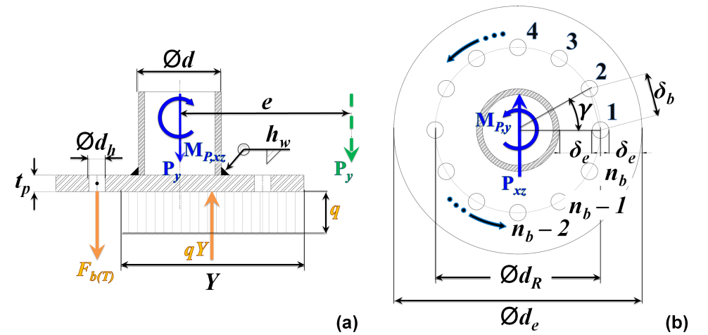
Figura 2. Esquema de fuerzas, vista frontal (a) y vista superior (b)

Cuando la magnitud del momento flector es grande en relación con la carga axial, los pernos de anclaje deben evitar el desprendimiento de la base en el borde a tensión así como el quiebre del cimiento en el borde a compresión. Esto es común en componentes que deben resistir cargas sísmicas y cargas debidas al viento (Fisher & Kloiber, 2006). Lo anterior se cumple cuando
$e=\frac{M_{P,xz}}{P_{y}}>\frac{d_{e}}{2}-\frac{P_{y}}{2q},$ (4)
donde $e$ es la excentricidad de la carga y $q$ la presión de apoyo la cual viene dada por
$q=f_{p\left(max\right)}d_{e}=0.85ϕd_{e}f_{c}^{'}\left(\sqrt{{A_{c}}/{A_{p}}}\right)∴\sqrt{{A_{c}}/{A_{p}}}≤2,$ (5)
siendo $ϕ$ = 0.65 (ACI Committee 318, 2011; AISC Committee on Specifications, 2000). El término $f_{c}^{'}$ corresponde a la resistencia a la compresión del concreto (especificada en 28 días) en MPa. Según la Ecuación (5), el área de soporte del cimiento, $A_{c}$, es idealmente cuatro veces el área proyectada de la placa base, $A_{p}$ (Grauvilardell, Lee, Hajjar, & Dexter, 2005).
La resistencia de la soldadura se evalúo combinando las ecuaciones utilizadas para evaluar los esfuerzos cortantes en tales elementos con el criterio ASME-Elíptica, donde $S_{e}=S_{sew}$, resistencia al esfuerzo cortante en fatiga, se estableció a partir de la ecuación del limite a la resistencia a la fatiga (Budynas & Nisbeth, 2006), teniendo en cuenta los factores de Marin $k_{a}$, $k_{c}$, $k_{d}$ y $k_{e}$ y $S_{sut}=0.67S_{ut}$.

Resultados
Siendo la columna el componente principal de la estructura, la base de esta corresponde a su sección crítica debido a la intensificación de esfuerzos flectores a causa de su ubicación. El análisis estático en el apoyo (coordenada P) en su forma vectorial viene dado por las ecuaciones
${\vec{F}}_{N}+{\vec{F}}_{z}+{\vec{W}}_{sp}+{\vec{W}}_{BD}+{\vec{P}}_{R}=\vec{0},$ (6)
${\vec{r}}_{F/P}×{\vec{F}}_{N}+{\vec{r}}_{C/P}×\left({\vec{F}}_{z}+\vec{W}\right)+{\vec{r}}_{E/P}×{\vec{W}}_{BD}+{\vec{M}}_{P}=\vec{0},$ (7)
donde ${\vec{r}}_{C/P}$, ${\vec{r}}_{E/P}$ y ${\vec{r}}_{F/P}$ son los vectores de posición medidos desde P hasta C, E y F, respectivamente, y ${\vec{P}}_{R}$ y ${\vec{M}}_{P}$ corresponden a las reacciones en el punto P.
Considerando al momento flector resultante $M_{P,xz}$ como la carga crítica, se marcaron sus ejes de acción en un sistema coordenado alterno$x'$–$z'$, mostrados en la Figura 3 con proyecciones de la fuerza cortante sobre el mismo, $P_{1}$ y $P_{2}$, dadas por las Ecuaciones (8) y (9),
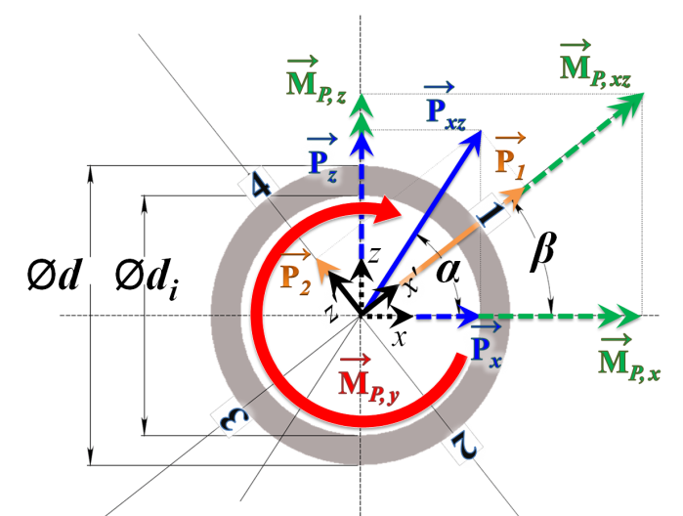
Figura 3. Efecto combinado de momentos y fuerzas sobre la columna
$P_{1}=P_{xz}\cos\left(α-β\right)$ (8), $P_{2}=P_{xz}\sin\left(α-β\right)$ (9),
donde los ángulos $α$ y $β$ se hallaron a partir de (10) y (11),
$α=\operatorname{atan}\left({P_{z}}/{P_{x}}\right)$ (10), $β=\operatorname{atan}\left({M_{P,z}}/{M_{P,x}}\right)$ (11).
Los esfuerzos resultantes generados por las cargas $P_{y}$, $P_{1}$, $P_{2}$, $M_{P,y}$ y $M_{P,xz}$ son respectivamente
$σ_{Py}=\frac{4λ^{2}}{π\left(λ^{2}-1\right)}·\frac{P_{y}}{d^{2}}$ (12), $τ_{P1}=\frac{8λ^{2}}{π\left(λ^{2}-1\right)}·\frac{P_{1}}{d^{2}}$ (13),
$τ_{P2}=\frac{8λ^{2}}{π\left(λ^{2}-1\right)}·\frac{P_{2}}{d^{2}}$ (14), $τ_{Py}=\frac{16λ^{4}}{π\left(λ^{4}-1\right)}·\frac{M_{P,y}}{d^{3}}$ (15),
$σ_{Pxz}=\frac{32λ^{4}}{π\left(λ^{4}-1\right)}·\frac{M_{P,xz}}{d^{3}}$ (16),
donde se introdujo el parámetro adimensional $λ$, definido como la razón entre el diámetro externo $d$ y el diámetro interno $d_{i}$ de la columna. Los elementos de esfuerzos sobre la superficie externa de la columna se numeran de 1 a 4 en la Figura 4 y se encuentran sometidos a los esfuerzos mostrados en la Figura 5.
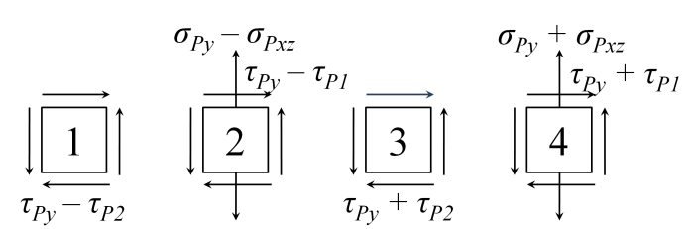
Figura 4. Elementos de esfuerzo

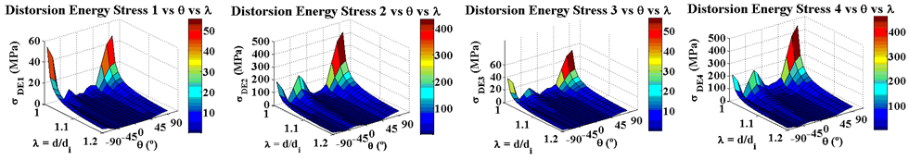
Figura 5. Esfuerzo de Energía de Distorsión en cada elementos vs θ vs λ

Las ecuaciones se evaluaron con los valores de prueba mostrados en la Tabla 2, para diferentes valores de $λ$ y teniendo en cuenta la variación del ángulo de inclinación, identificando así el comportamiento de los esfuerzos en los elementos 1 a 4. Los niveles de esfuerzos obtenidos para el elemento 4 hacen de este el crítico, mientras que el ángulo de inclinación crítico es 90° como se muestra en la Figura 5.

Variable | Unidades | Valor | Variable | Unidades | Valor | Variable | Unidades | Valor
$$A$$ | [ m² ] | 1.700 | $$\overline{CD}$$ | [ m ] | 0.050 | $$w$$ | [ m ] | 1.000
$$\overline{AB}$$ | [ m ] | 0.025 | $$d$$ | [ m ] | 0.100 | $$W_{BD}$$ | [ N ] | 6.304
$$\overline{BC}$$ | [ m ] | 0.158 | $$h$$ | [ m ] | 0.500 | $$W_{sp}$$ | [ N ] | 2059.119
$$\overline{BD}$$ | [ m ] | 0.150 | $$h_{1}$$ | [ m ] | 0.050 | $$ρ$$ | [ kg/m³ ] | 1.220
$$\overline{BE}$$ | [ m ] | 0.064 | $$V$$ | [ m/s ] | 36.110
Tabla 2. Variables de prueba análisis de situación crítica

A partir del anterior análisis se definieron cuatro pasos fundamentales para la evaluación de la seguridad de la estructura:
- Selección del panel solar y especificación del entorno (ciudad y tipo de terreno).
- Selección de diámetro, material, y altura de la columna.
- Especificación de tamaño de perno, longitud del anclaje, número de pernos, espesor de placa y materiales.
- Especificación del factor de diseño de la soldadura y del material de aporte.
El diagrama de flujo presentado en la Figura 6 indica los pasos en la evaluación de la seguridad estructural a seguir para obtener una configuración segura, con base en el cual se diseña la interfaz gráfica como se ilustra en la Figura 7. En la construcción de la GUI se crearon un total de 33 archivos en formato <.m> de Matlab®, con un promedio de 80 líneas de comandos por archivo. El archivo de enlace responsable de la ejecución de la GUI está compuesto de algo más de 1200 líneas de comando. Con el fin de comprobar la funcionalidad de la GUI, esta se utilizó para obtener los factores de seguridad en el entorno de un futuro parque ecológico en la ciudad de Barranquilla (Secretaria de Planeación Distrital de Barranquilla, 2008), ilustrado a continuación.
Paso 1. Panel solar y condiciones ambientales (Step 1. Solar panel and environment input), Figura 8. El horario de operación del panel será de 8:00 a.m. a 4:00 p.m., alcanzando valores de inclinación de -57.2 y 59.3 grados en el inicio y fin, respectivamente, datos obtenidos para el 14 de mayo de 2012 en las coordenadas 10° 59′ 16″ N, 74° 47′ 20″ W, Barranquilla, Colombia (Astronomical Applications Department of the U.S. Naval Observatory, 2012). La interfaz desarrollada también permite evaluar las ciudades de Medellín, Cali, Bogotá y Bucaramanga.

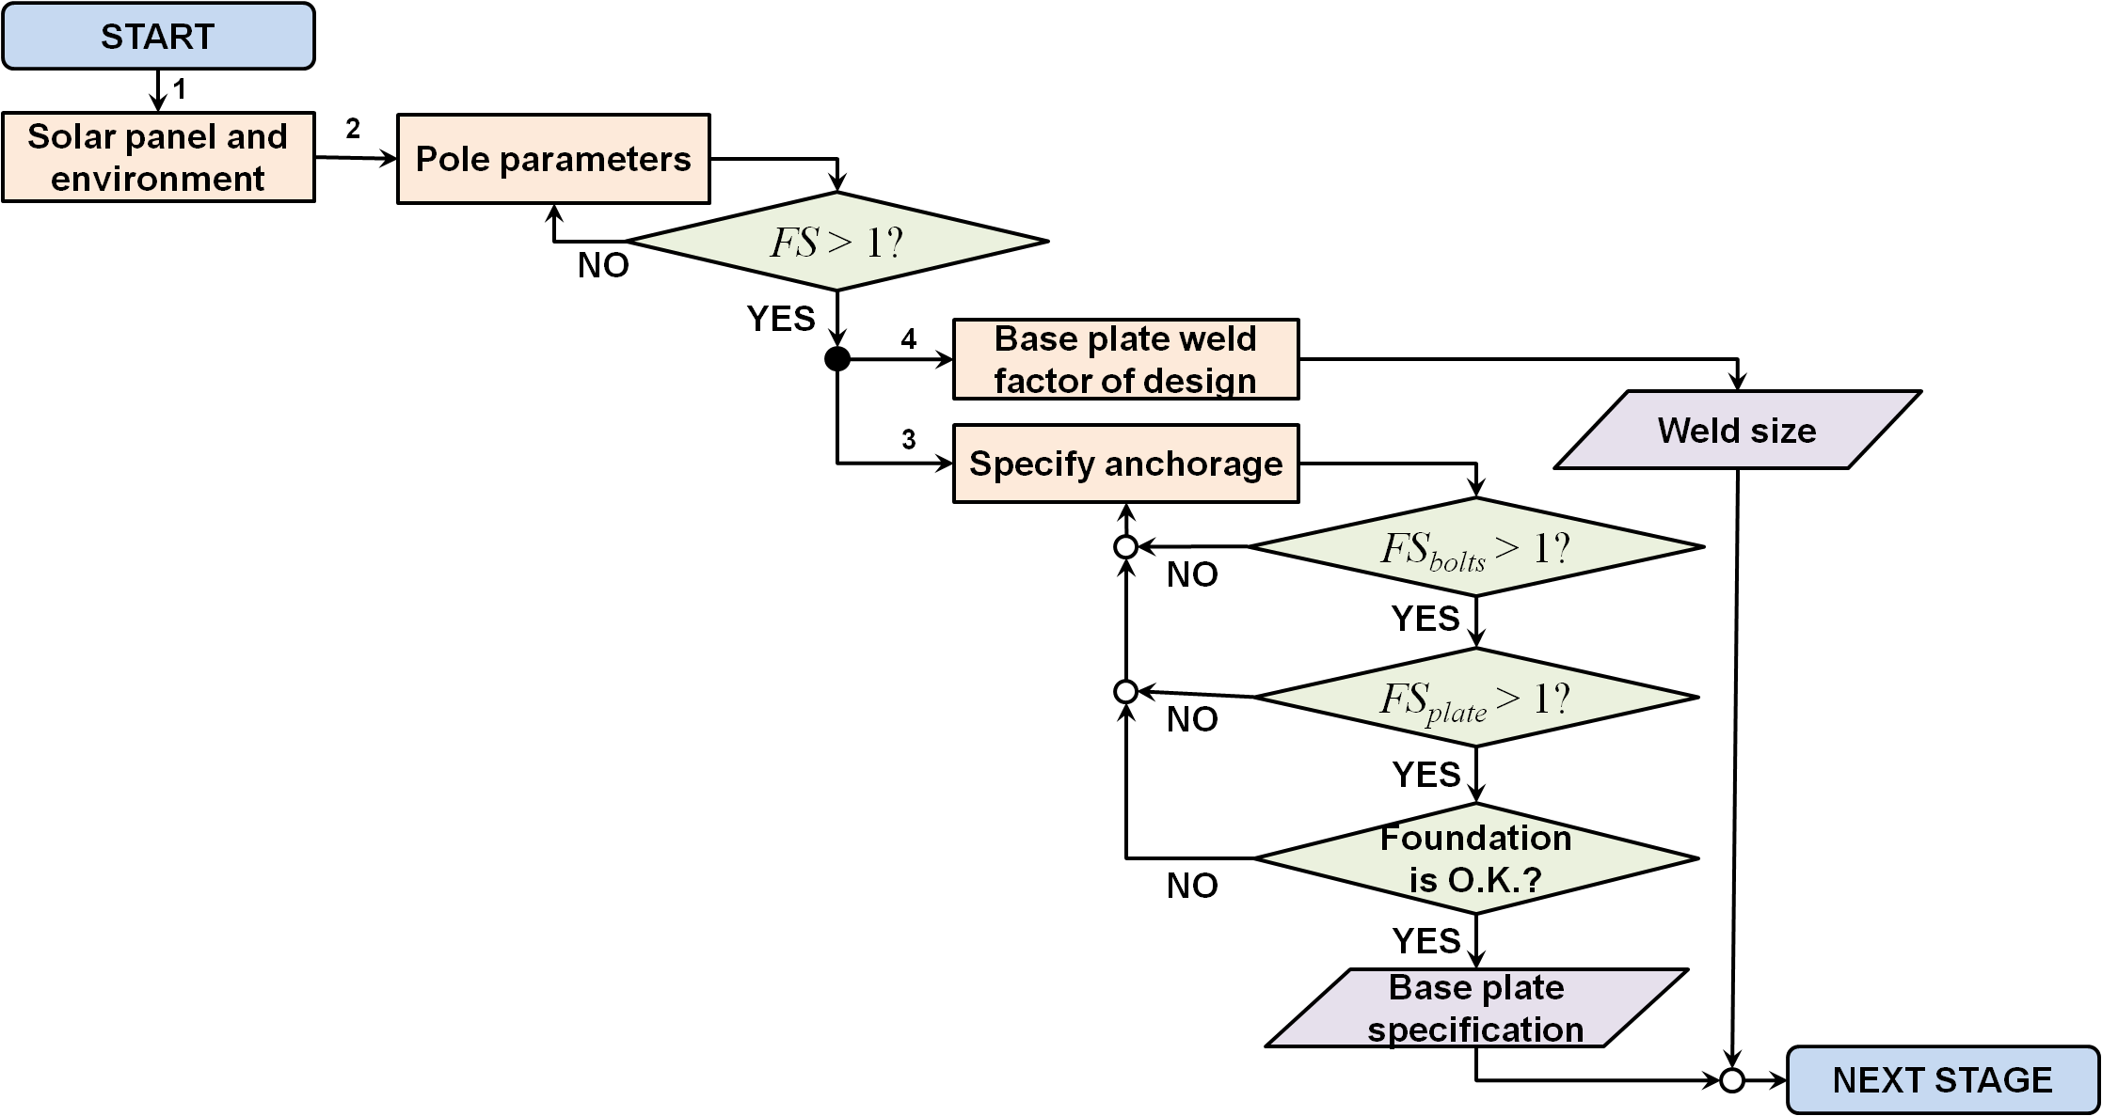
Figura 6. Diagrama de flujo para la obtención de una estructura segura

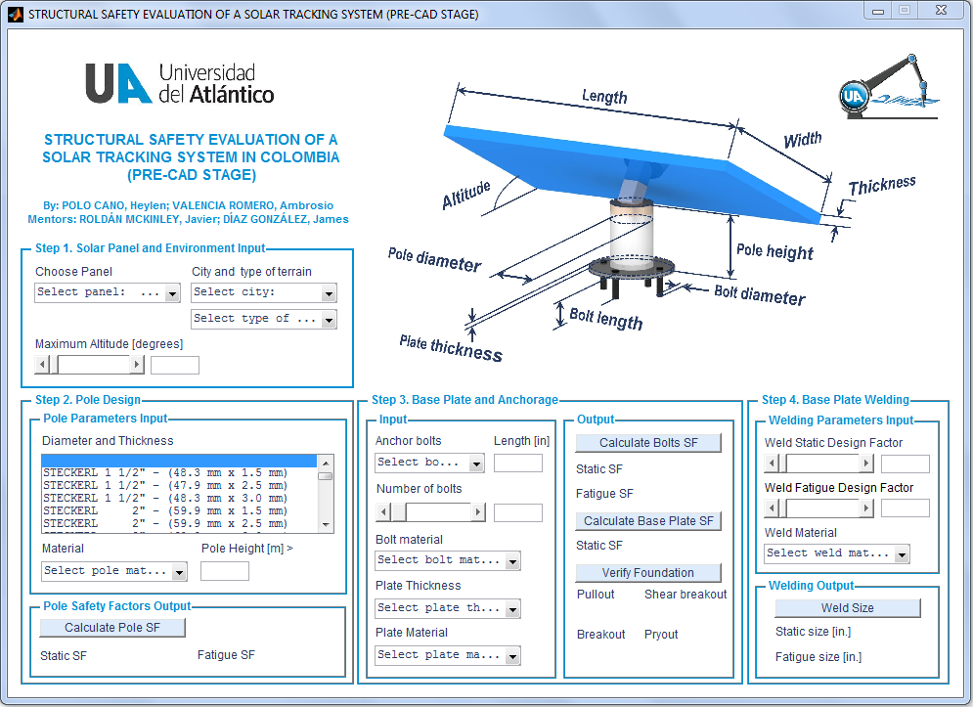
Figura 7. Diseño de la GUI en Matlab® GUIDE
Paso 2. Diseño de la columna (Step 2. Pole Design), Figura 9. Los factores de seguridad ante carga estática y variable son 1.10927 y 5.74458 respectivamente. Se advierte que “La columna podría no ser lo suficiente robusta”.
Paso 3. Base y Sujeción (Step 3. Base Plate and Anchorage), Figura 10. Los factores de seguridad ante carga estática y variable son 29.7722 y 254.527 respectivamente. Se advierte que “Los pernos de anclaje podrían estar sobredimensionados”. Se obtiene un valor de 0.55805 como factor de seguridad de la placa base, la cual ha de fallar. Los parámetros resaltados deben modificarse. Con un espesor de placa de 1/2 in, se llega a un factor de seguridad de 2.2322.
Paso 4. Soldadura de placa base (Step 4. Base Plate Welding), Figura 11. Para factores de diseño para carga estática y para fatiga de 3.0 y 2.0 respectivamente, el tamaño de garganta de soldadura para carga estática y carga variable es 9/16 y 1/16 in respectivamente; 9/16 in es entonces el tamaño mínimo permisible.

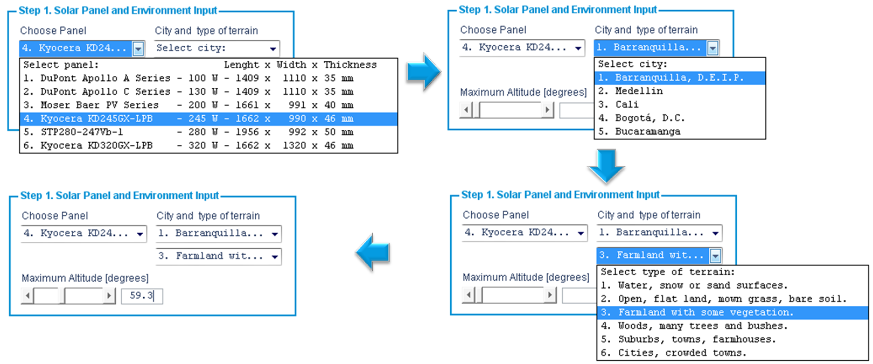
Figura 8. Paso 1

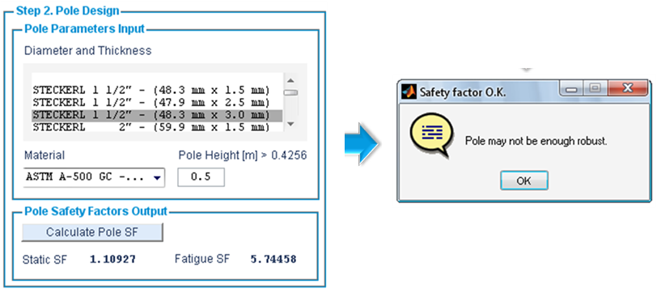
Figura 9. Paso 2

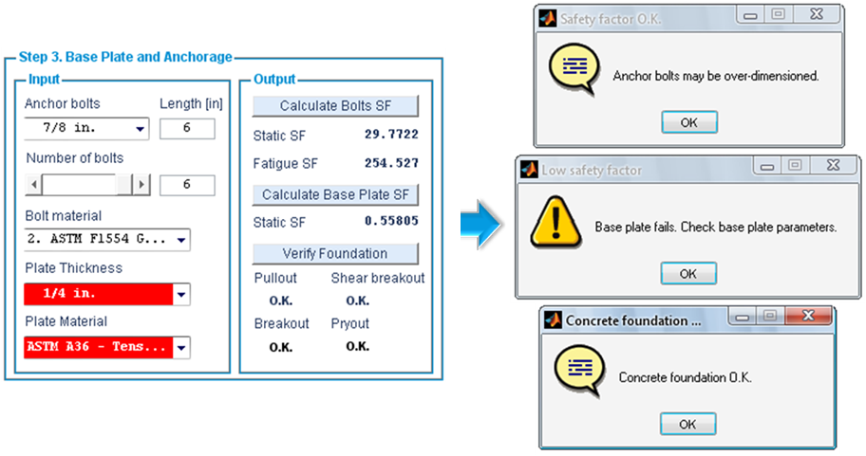
Figura 10. Paso 3

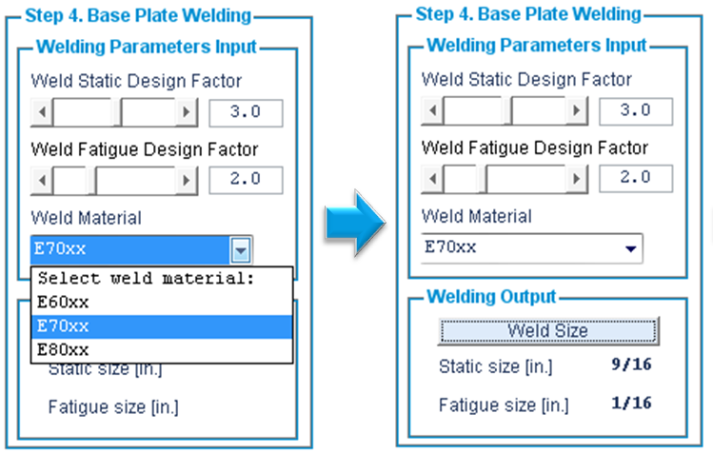
Figura 11. Paso 4

Discusión y Verificación de Resultados
Los resultados obtenidos con la herramienta se compararon con aquellos obtenidos de un análisis de elementos finitos con un software de gama media como SolidWorks® para las condiciones descritas en la Figura 12. Las cargas que se suministraron al software de elementos finitos para el análisis estático fueron las siguientes:
$F_{wind}=\left[\begin{matrix}-2543.5 & 0 & 0\end{matrix}\right] N$, $F_{drag}=\left[\begin{matrix} 0 & 0 & 158.6515\end{matrix}\right] NW_{sp}=\left[\begin{matrix} 0 & -206.01 & 0\end{matrix}\right] N$, $W_{BD}=\left[\begin{matrix} 0 & -2.3767 & 0\end{matrix}\right] N$.
Los parámetros de la simulación del caso estático fueron: material ASTM 500, malla sólida estándar cuadrática de elementos de alto orden con cuatro puntos Jacobianos, tamaño de elementos de 4.25672±0.212836mm, 234189 nodos que generaron 143138 elementos. Luego de ejecutar la simulación (72 segundos de duración), utilizando la teoría de Von Mises se determinó que el esfuerzo máximo al que está sometida la estructura es de 210.4 MPa con un valor mínimo del factor de seguridad de 1.51, Figura 13(a). El factor de seguridad encontrado por la interfaz fue de 2.2748, mayor al encontrado en el análisis de elementos finitos de 1.51. Esta diferencia se debe a que el análisis con el método de elementos finitos evalúa los concentradores de esfuerzos de cualquier geometría, mientras que la teoría general que se utilizó para analizar los esfuerzos en la columna se basa en la valoración del elemento crítico en la sección de apoyo, en la cual ningún elemento concentrador de esfuerzo es perceptible.

Figura 12. Toma del GUI para caso de estudio

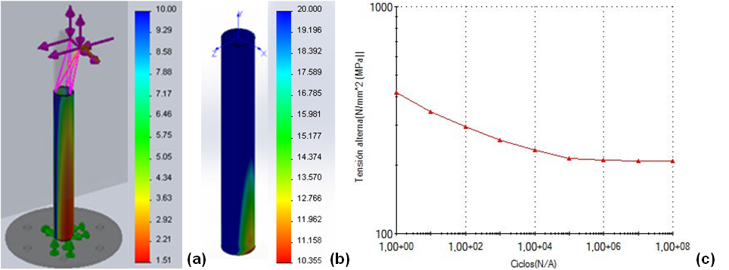
Figura 13. Factores de seguridad de FEA (a) estático y (b) fatiga, y (c) curva S-N de ASTM 500 GC

Se ejecutaron dos análisis de elementos finitos para carga estática. El primer análisis representó la situación en donde se encuentran los esfuerzos máximos y el segundo la situación donde se presentó la menor carga haciendo uso de los coeficientes de carga del viento. Una vez simulados ambos escenarios, se utilizaron como datos de entrada para realizar el análisis de fatiga: material ASTM 500, malla sólida basada en curvatura de elementos cuadráticos de alto orden con cuatro puntos Jacobianos, tamaño máximo del elemento 4.22240026 mm, tamaño mínimo del elemento 0.21112001 mm, 74008 nodos que generaron 40444 elementos. En la simulación (31 segundos de duración), los esfuerzos de ambos escenarios se alternan en un número de ciclos de 10⁹ (vida infinita). Además de lo anterior, el programa solicita como datos de entrada la curva S-N del material utilizado siendo este el acero ASTM A500 GC (ASM International, 2006), mostrada en la Figura 13(c).
Con la finalidad de que el análisis fuese similar a las condiciones de trabajo, se configuró el Solver de Solidworks® para tener en cuenta el factor global de reducción de la fatiga Kc. La variación de la carga se hace suponiendo una variación en el sentido de la carga de viento para la velocidad nominal de acuerdo con el tipo de terreno. Introducidos y configurados todos los parámetros necesarios, se obtuvieron los resultados mostrados en la Figura 13(b). El resultado muestra la variación del factor de carga el cual representa el coeficiente por el cual se debe multiplicar el esfuerzo alterno para producir una falla por fatiga, haciendo las veces de factor de seguridad. Mediante el uso de la interfaz gráfica desarrollada, el factor de seguridad hallado fue de 11.5283 (ver Figura 12) y el encontrado mediante el CAD SolidWorks® en el análisis actual fue de 10.335, una diferencia del 11.54%, lo cual se amerita a que el software tiene en cuenta no solo la magnitud absoluta de los esfuerzos en cada punto sino también su variación en cada uno de los ejes coordenados.
Luego de esta confrontación de datos, es posible afirmar que la herramienta desarrollada como una interfaz gráfica brinda un alto porcentaje de confiabilidad en las respuestas que ofrece mediante el análisis matemático bajo diferentes situaciones ambientales y de carga.

Conclusión
En este artículo se analizó la seguridad estructural para sistemas de paneles solares orientables. Se consideraron los elementos estándares de un sistema orientable de seguimiento solar, y se determinaron las cargas, las masas, las propiedades inerciales y los esfuerzos estáticos y dinámicos de los elementos de acuerdo con el entorno de trabajo. Una herramienta gráfica fue desarrollada y programada para un rango de operatividad de -60 a 60 grados para el ángulo cenital. Esta herramienta se basó en un compendio de normas internacionales y ecuaciones aplicables a los tipos de esfuerzos a los cuales los elementos se encuentran sometidos. Los resultados de esta herramienta fueron verificados con aquellos obtenidos de elementos finitos en SolidWorks®. Las diferencias en los factores de seguridad obtenidos se deben a que los concentradores de esfuerzos no han sido aun integrados al GUI, por lo cual los resultados de la GUI presentada deben tomarse con un factor de seguridad resultante de al menos 3.0, tanto para carga estática como para fatiga, de manera que se garantice seguridad estructural.
La interfaz gráfica desarrollada en este trabajo constituye una herramienta muy oportuna en la fase inicial del diseño de sistemas orientables de paneles solares, permitiendo una rápida evaluación y toma de decisión. Esta herramienta puede ser usada previamente a las etapas de: Diseño y selección de actuadores, evaluación de la sostenibilidad, CAD, diseño del sistema de control, costos, y construcción. Como un trabajo derivado de este artículo, se propone como una siguiente fase la evaluación de la sostenibilidad del sistema de seguimiento de la estructura. Actualmente se está integrando el factor de concentración de esfuerzos en el cálculo de los factores de seguridad tanto estático como a fatiga.

Agradecimientos
A la Vicerrectoría de Investigaciones, Extensión y Proyección Social de la U. del Atlántico.

Referencias
ACI Committee 318. (2011). Building code requirements for structural concrete (ACI 318-11) and commentary (ACI 318R-02). Michigan, USA: Farmington Hills.
AISC Committee on Specifications. (2000). Load and resistance factor design specification LRFD AISC. Chicago, Illinois, USA: American Institute of Steel Construction, Inc.
ASM International. (2006). Atlas of fatigue curves. Sixth edition. USA: Carnes Publication services, Inc.
Astronomical Applications Department of the U.S. Naval Observatory. (n.d.). Sun or moon altitude/azimuth table. U.S. Naval Observatory, U.S. Navy, USA. Recuperado el 14 de mayo de 2012. From: http://aa.usno.navy.mil/data/docs/AltAz.php
Budynas, R. & Nisbett, J. K. (2006). Shigley’s mechanical engineering design. Eight Edition. USA: McGraw-Hill.
Cabanillas, J. (2009). The wind and the panacea of the stow position in the solar trackers. Recuperado el 18 de mayo de 2012. From: www.sunenergysite.eu/download/windload.pdf.
Fisher, J. & Kloiber, L. (2006). Steel design guide 1: Base plate and anchor rod design, second edition. USA: American Institute of Steel Construction, Inc.
Gil A., Acín A., Rueda F. & Mayor I. (2009). Structural and motion system dynamic analysis of a two-axes solar tracker under wind action. Simulia Customer Conference. London, England: Dassault Système
Grauvilardell, J. E., Lee, D., Hajjar, J. F., & Dexter R. J. (2005). Synthesis of design, testing and analysis research on steel column base plate connections in high-seismic zones. Minneapolis, Minnesota: University of Minnesota, Department of Civil Engineering.
Honeck, W. C. & Westphal, D. (1999). Practical design and detailing of steel column base plates. Structural Steel Educational. Council.Moraga, California, USA: Forell Elsesser Engineers, Inc.
Kirke, B. & Al-Jamel, I. H. (2004). Steel structures design manual to AS 4100. Australia: Brian Kirke and Iyad Hassan Al-Jamel
Koç, S. & Aydoğmuş, Z. (2009). A MATLAB®/GUI based fault simulation tool for power system education. Mathematical and Computational Applications, Vol. 14, No. 3, pp. 207-217, Association for Scientific Research.
Paneles solares de alto rendimiento. (2011). Paneles solares de alto rendimiento. Recuperado el: 14 de marzo de 2012. From: http://es.euronews.com/2011/03/14/paneles-solares-de-alto-rendimiento/
Secretaría de Planeación Distrital de Barranquilla. (2008). Compilación de las normas vigentes del plan de ordenamiento territorial del Distrito de Barranquilla (Decreto No. 0154 DE 2000 y Acuerdo 003 de 2007), art. CXXXV. Barranquilla, Atlántico, Colombia: Alcaldía de Barranquilla.
Solar Energy Research Institute–SERI. (1987). Mean and peak wind load reduction on heliostats. USA: US Department of Energy.
Watkins, J. & Mitchell, E. (2009). A MATLAB® graphical user interface for linear quadratic control design. 30th ASEE/IEEE Frontiers in Education Conference. Kansas City, Missouri, USA: IEEE.

Sobre los autores
Heylen Polo Cano
Ingeniera Mecánica, Universidad del Atlántico (Barranquilla, Colombia).
Ambrosio Valencia Romero
Ingeniero Mecánico, Universidad del Atlántico (Barranquilla, Colombia).
Javier Roldán Mckinley
Profesor del Programa de Ingeniería Mecánica; Director del Grupo DIMER, U. del Atlántico (Barranquilla, Colombia). PhD Ing. Mec., U. of Florida (Florida, USA); MSc Ing. Mec., U. of Puerto Rico-Mayagüez (Puerto Rico, ELA, USA); Ing. Mec., U. del Atlántico.
James Díaz González
Jefe Investigador de BMT Designers and Planners Inc. (Arlington, USA); PhD Ing. Mec., Michigan Technological University (Michigan, USA); MSc Ing. Mec., U. of Puerto Rico-Mayagüez (Puerto Rico, ELA, USA); Ing. Mec., U. del Atlántico.

